📊 BÁO CÁO TÓM TẮT: NHẬP MÔN TRUY VẤN DỮ LIỆU SQL
1. Tư duy "Khai báo" & Bài toán Hiệu năng
- Lý thuyết: SQL là ngôn ngữ khai báo, tập trung vào việc định nghĩa "Cái gì" (What) cần lấy thay vì "Như thế nào" (How).
- Vấn đề thực tế: Với hệ thống lớn (ví dụ 10 triệu đơn hàng), việc kéo dữ liệu thô về ứng dụng để xử lý bằng vòng lặp for/if sẽ gây treo server và tràn bộ nhớ (Out of Memory).
- Giải pháp: Sử dụng SQL để lọc dữ liệu ngay tại nguồn (database server), giúp giảm tải băng thông và tận dụng sức mạnh tính toán của hệ quản trị CSDL.

2. Các "Vũ khí" Truy vấn Chủ lực
Công cụ | Vai trò (Slogan) | Quy tắc thực thi & Lưu ý
WHERE | "Người gác cổng nghiêm ngặt" | Chạy sau FROM nhưng trước SELECT. Lưu ý: Không dùng Alias ở đây; kiểm tra NULL phải dùng IS NULL.
ORDER BY | "Nghệ thuật sắp xếp" | Dùng ASC (tăng dần) hoặc DESC (giảm dần). Chạy gần cuối chu trình sau khi đã có kết quả SELECT.
LIMIT & OFFSET | "Bộ đôi Phân trang" | LIMIT: Chốt số lượng dòng trả về. OFFSET: Nhảy qua số lượng dòng không cần thiết.

3. Ứng dụng thực tiễn trong ngành IT
- E-Commerce: Xử lý hàng triệu đơn hàng để tìm Top sản phẩm bán chạy trong tháng mà không làm nghẽn hệ thống.
- Web/App Development: Kỹ thuật Phân trang (Pagination) giúp trang web tải mượt mà hơn bằng cách chỉ lấy đúng 20-30 kết quả mỗi lần thay vì tải toàn bộ danh mục 10.000 sản phẩm.
- Gaming/Social: Tạo bảng xếp hạng (Leaderboard) thời gian thực bằng cách kết hợp ORDER BY và LIMIT để nhặt ra Top-N nhanh nhất.

4. Đối tượng sử dụng & Nguyên tắc thực chiến
- Đối tượng: Developer (tối ưu code), DBA (quản trị tài nguyên), và Data Analyst (trích xuất báo cáo).
- Nguyên tắc vàng: * Luôn dùng WHERE để cắt giảm dữ liệu thô sớm nhất có thể.
  - Thiết kế đúng kiểu dữ liệu (INT, FLOAT) để tránh lỗi sắp xếp sai (ví dụ: số '10' đứng trước số '2').
  - Cẩn trọng với OFFSET quá lớn vì hệ thống vẫn phải "quét qua" các dòng bị bỏ qua.
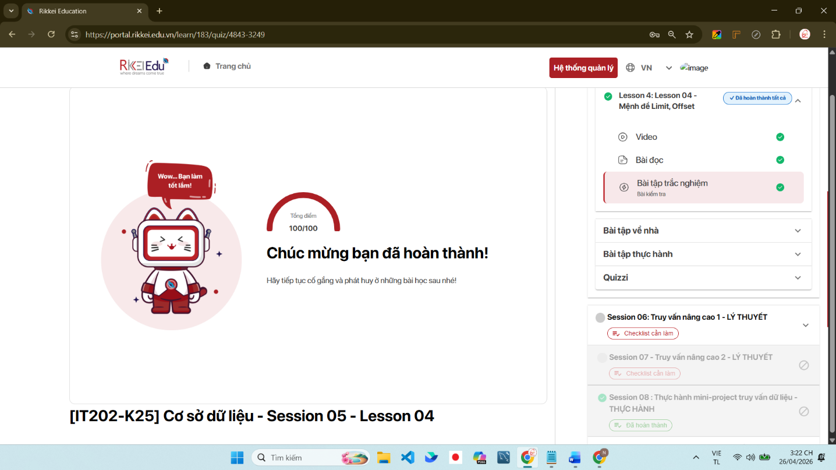
Đã hoàn thành xong session 5: Truy vấn dữ liệu vào ngày 26/4/2026 lúc 15:22 PM

